УЧЕТ ОТКЛОНЕНИЙ ОТ ГРАФИКА РАБОТЫ В ПЕРИОД НЕЯВКИ
Описание нового режима работы
При использовании режима учета отклонений от графика работы неявка "накладывается" не на стандартный график, а на отклонения от графика, если такая информация уже введена в систему.
Режим учета отклонений от графика работы в период неявки действует:
- только для неявок по графику работы, причем для всех таких неявок;
- в отношении тех отклонений от графика, у которых указана другая категория персонала или другой номер смены, нежели в назначении работника, причем для всех таких отклонений от графика.
При работе с новым режимом учета неявок обратите внимание на следующее:
1) при заполнении табеля в обычном режиме сначала учитываются неявки, а затем – отклонения от графика, причем в период неявки отклонения от графика не учитываются. В новом режиме порядок заполнения табеля другой: сначала учитываются отклонения от графика, а затем на полученный скорректированный график "накладываются" неявки. При этом следует учитывать, что отклонение от графика, в котором нет изменений ни в категории персонала, ни в номере смены, никак не влияет на заполнение табеля.
2) если с помощью отклонения от графика указано, что назначение временно не действует (заполнена колонка X), и такое отклонение от графика приходится на период неявки, в обычном режиме оно не учитывается. В новом режиме на период такого отклонения от графика табель будет заполняться символами X независимо от наличия неявок в период отклонения;
4) особый режим сохранен для неявок, с помощью которых отражается неполный рабочий день. Сокращение рабочего обычно задается с указанием конкретной категории персонала. Если в период действия неявки на неполный день имеется отклонение от графика с другой категорией персонала, для этой категории персонала сокращение рабочего дня должно быть задано отдельно (с указанием категории персонала). Если сокращение рабочего дня задано с помощью неявки без указания категории персонала, оно действует во всех случаях.
Настройка нового режима работы
В основную часть конфигурации в раздел Учет кадров / График / Отклонения добавлена настройка, определяющая порядок учета неявок и отклонений от графика при формировании табеля:
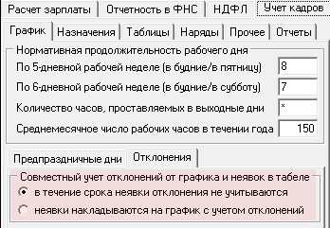
- в течение срока неявки отклонения не учитываются (умолчание, обычный режим работы);
- неявки накладываются на график работы с учетом отклонений (новый режим).

